消息队列：

一 MQ的概念和作用

1：作用 异步通讯
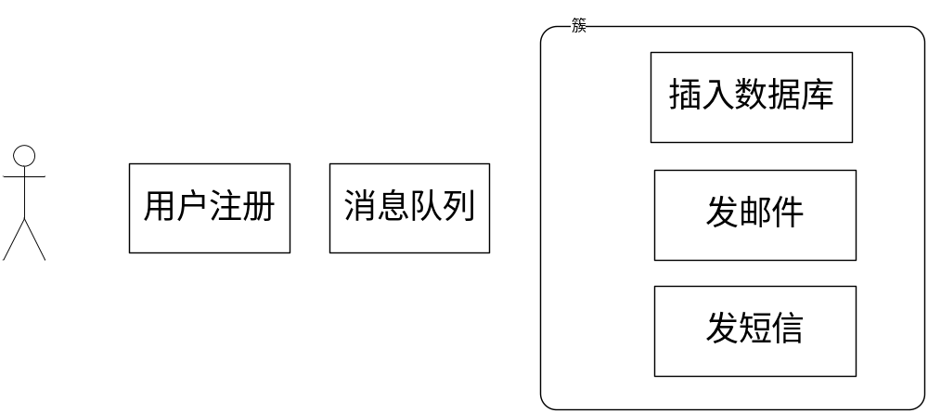
以前，是Service调用了3个DAO,而这三个DAO是一个线性的。从上向下调用。每个耗时0.5秒，总共耗时1.5秒。
通过消息队列能够进行异步调用，消息队列同时调用了三个DAO。总耗时可能也是0.5秒。

2：作用 应用解耦
以前下订单的流程
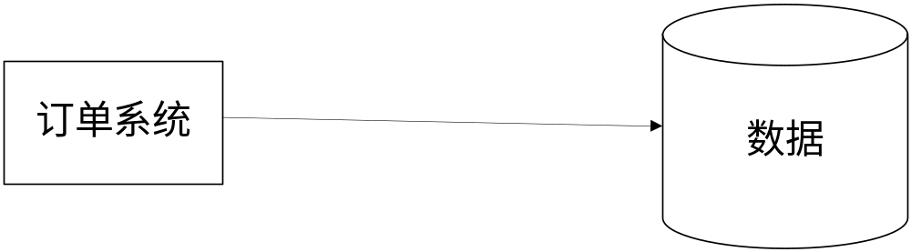
存在一种问题：
高并发。大数据。在双11秒杀，晚上12点，有可能就有1亿的订单。在这个瞬间，1亿的订单要入库。
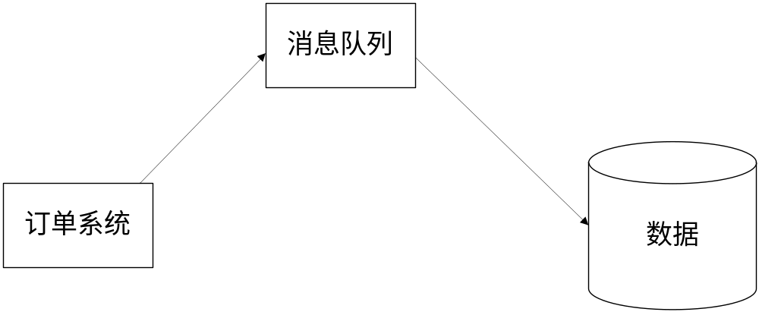
解耦。订单系统只管把消息存放到消息队列。而消息队里和数据库的通讯是另外一回事的。

3：作用 削峰填谷
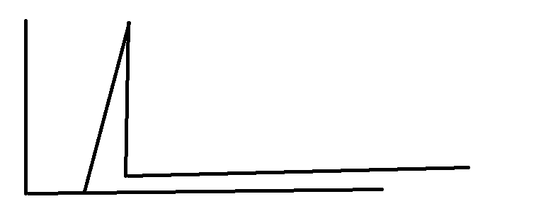
把更多的消息的处理，分摊到后续的处理中。
更多的消息达到最大处理量之后，选择丢弃。

二 RabbitMq的7种工作方式
工具类：
public class ConnectionUtil {

public static Connection getConnection() throws Exception {
ConnectionFactory factory = new ConnectionFactory();
factory.setPort(5672);
factory.setUsername("guest");
factory.setPassword("guest");
Connection conn = factory.newConnection();
return conn;
}

}

模式1：简单模式
单生产者，单消费者模式。
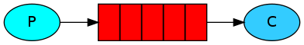
写一个消息的生产者，负责给MQ发送消息：
提供者：
public class Provider {
public static final String QUEUENAME = "mq181";
public static void main(String[] args) throws Exception {

Connection conn = ConnectionUtil.getConnection();
//创建一个频道
Channel channel = conn.createChannel();
//在这个频道上创建一个消息队列 第一个参数就是消息队列的名称
channel.queueDeclare(QUEUENAME, false, false, false, null);

long start = System.currentTimeMillis();
for (int i = 0; i < 100; i++) {
String msg = "i love laohan "+i;
//发布消息 第一个参数是"" 第二个参数就是QUEUE_NAME 第三个参数是消息的格式 第四个参数局势消息的字节数组
channel.basicPublish("", QUEUENAME, null, msg.getBytes());
}
long end = System.currentTimeMillis();

System.out.println("消息发布成功了"+(end-start));

conn.close();
}
}

消费者：
public class Customer {
public static final String QUEUENAME = "mq181";
public static void main(String[] args) throws Exception {
Connection conn = ConnectionUtil.getConnection();

//创建一个频道
Channel channel = conn.createChannel();
//在这个频道上创建一个消息队列 第一个参数就是消息队列的名称
channel.queueDeclare(QUEUENAME, false, false, false, null);
//需要一个消费者进行消费数据 是一个匿名内部类
Consumer consumer = new DefaultConsumer(channel){
//当消息被接受的时候会自动调用这个handleDelivery方法
//consumerTag 消息的一个标签 或者一个消息的索引
//envelope 消息的包装类
//BasicProperties 消息的格式
//body 消息
public void handleDelivery(String consumerTag, Envelope envelope, AMQP.BasicProperties properties, byte[] body) throws IOException {
try {
Thread.sleep(2000);
} catch (InterruptedException e) {
e.printStackTrace();
}
String msg = new String(body);
System.out.println("获取到消息"+msg);
}
};
//准备开始接受消息
channel.basicConsume(QUEUENAME, true, consumer);
}

}

消息确认ACK：
但是在这种默认的情况下：
消息没有进行确认，每次消费者来获取数据的时候，默认一次性获取1550条。但是获取后，极有可能没有来的机处理。如果宕机则造成数据的丢失。
Ask:false 情况：即便你的消费者获取到数据,但是你没有进行手工确认。消息会出现在
Unack中。
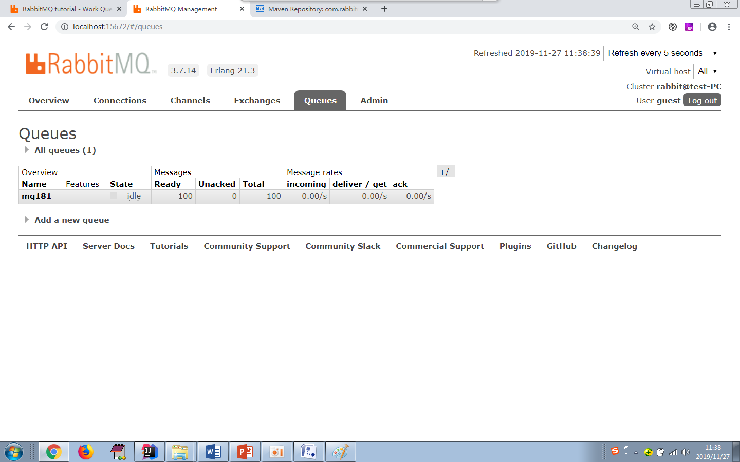。如果此时消费者再宕机，则消息全部重新进入消息队列，等待发送给下一个消费者。
//准备开始接受消息
//第二个参数就是true|false 确认方式： true 消息自动确认，收到的时候，就直接确认了
//false 消息必须进行手工确认，如果不确认，消息是一个unack的状态
channel.basicConsume(QUEUENAME, false, consumer);

处理方案很简单：消息必须要进行ack确认。
消费者对消息进行确认后，这个消息才从消息队列中进行删除。
默认这个消息的确认是自动的。

消息确认的代码：
//第一个参数要当前消息的索引下标 envelope.getDeliveryTag()
//true 确认当前消息和下标比当前消息小的所有消息 前面的批量确认
//false 只确认当前消息
channel.basicAck(envelope.getDeliveryTag(), false);

模式2：工作模式

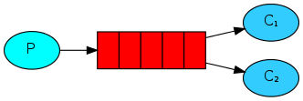
单生产者，多消费者。但是队列只有一个。每个消息，只会出现在一个消费者中。
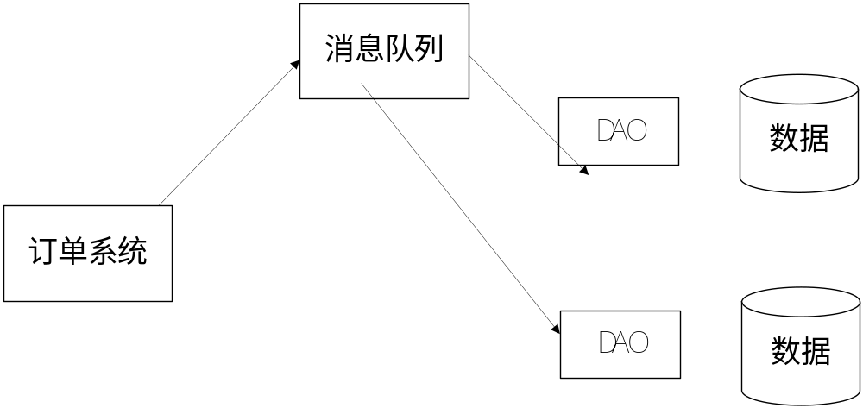
此代码跟简单模式的代码是一模一样的，唯一区别就是新加了了一个消费者。构成了
一个生产者两个消费者的概念。

默认消费的时候是一个1:1的轮询。这才是绝对公平。每个人消费1个消息。

拉取限流：
在上面的环境下，有可能A主机是个闲置状态。B主机一直是CPU爆表状态。对数据进行限流。你每次能够拉取的数据的量。
channel.basicQos(1);//现在当前的消费流量为1 每次拉取拉取1个，知道你确认了当前消息才拉取第二个

持久化：
消息默认存放在内存中，如果此时宕机，则所有消息丢失。
这样描述的话，这个消息队列中的消息就会进行持久化。
boolean durable = true;
channel.queueDeclare(QUEUENAME, drable, false, false, null);

队列消息限流
双11当前，某产品的库存是1000件，但是瞬间有1000万个请求进来。
Map map = new HashMap<String,String>();
map.put("x-max-length", 20);
map.put("x-overflow", "reject-publish");
channel.queueDeclare(QUEUENAME, durable, false, false, map);
//需要一个消费者进行消费数据 是一个匿名内部类
channel.basicQos(1);//现在当前的消费流量为1 每次拉取拉取1个，知道你确认了当前消息才拉取第二个

消息队列：
的用途：
异步通讯
应用解耦
削峰填谷
秒杀： 10万个请求----------》10W次数据库-----》DB 就已经宕机了

1：削峰
x-max-length: 最大可以接受消息的大小。更多的数据选择抛弃(死信)
秒杀： 10万个请求----------》1000个请求----》DB
2: 填谷

消息进入消息队列了（瞬间）。插入数据库的时间是比较长的。
消费者：
一次拉一条，

秒杀： 10万个请求----------》1000个请求---->消息队列

消息队列可以慢慢的来进行处理。
=======================================================================================
停车位，拍卖，电商，买东西的呗。

下订单=====》先查询数据库看库存
如果没有库存=====》提示用户已经售罄
如果有库存-----》插入数据库，更新数据库的库存。

SSM+Redis+MQ:
库存：肯定放在Redis里面。
未确认订单：Redis里面。
MQ：消息队列

下订单=====》
先查询Redis里面的库存是否充足。
一定加分布式锁。
有库存
1:更新redis里面的库存 -1
2：给Redis再插入一条记录（未确认订单的信息(key(订单编号),Value)）
3: 给RabbitMQ发送一个消息队列(只是包含了订单编号)
没库存
---》直接给用户提示了
=======================================================================================
学程序最重要的是什么？
1：原理
2：思路
3：逻辑

英文单词和API名称？

1：简单模式
2：工作模式

3：发布者订阅模式
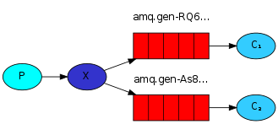
核心规则是：比过去多了一个Exchange交换机。通过交换机把消息交换到多个消息队列中去。将来可以是多个消费者。每一个销毁都会被每一个消费者所接受到。
package com.woniu.model3;

import com.rabbitmq.client.AMQP;
import com.rabbitmq.client.Channel;
import com.rabbitmq.client.Connection;
import com.woniu.ConnectionUtil;

/**
* @className:Provider
* @Description:TODO
* @Author:Laohan
* @Date:2019/11/28 10:28
* @Version:1.0
**/
public class Provider {
private static final String EXECHANGNAME = "EXCHANGE18";
public static void main(String[] args) throws Exception {
Connection conn = ConnectionUtil.getConnection();

//创建一个频道
Channel channel = conn.createChannel();
//在这个频道上创建一个消息队列 第一个参数就是消息队列的名称
//发布者订阅模式其实是一种广播 fanout 无需指定谁来听 无需指定消息队列

channel.exchangeDeclare(EXECHANGNAME, "fanout");//参数1 交换机的名称 参数2 交换机的类型 fanout

for (int i = 0; i <50 ; i++) {
String msg = "i love laohan"+i;

channel.basicPublish(EXECHANGNAME, "", null, msg.getBytes());
}

System.out.println("提供者发布消息完毕");

conn.close();
}
}
package com.woniu.model3;

import com.rabbitmq.client.*;
import com.woniu.ConnectionUtil;

import java.io.IOException;

/**
* @className:Provider
* @Description:TODO
* @Author:Laohan
* @Date:2019/11/28 10:28
* @Version:1.0
**/
public class Customer {
private static final String EXECHANGNAME = "EXCHANGE18";
private static final String QUEEUNAME = "MQ18";
public static void main(String[] args) throws Exception {
Connection conn = ConnectionUtil.getConnection();

//创建一个频道
Channel channel = conn.createChannel();
//在这个频道上创建一个消息队列 第一个参数就是消息队列的名称
//发布者订阅模式其实是一种广播 fanout 无需指定谁来听 无需指定消息队列
channel.exchangeDeclare(EXECHANGNAME, "fanout");//参数1 交换机的名称 参数2 交换机的类型 fanout

//声明消息队列
channel.queueDeclare(QUEEUNAME, true, false, false, null);
//把消息队列绑定到交换机上
channel.queueBind(QUEEUNAME, EXECHANGNAME, "");
//在当前的fantou模式下，第三个参数即便你写了，也会被忽略
channel.basicQos(1);

//需要一个消费者进行消费数据 是一个匿名内部类
Consumer consumer = new DefaultConsumer(channel){
public void handleDelivery(String consumerTag, Envelope envelope, AMQP.BasicProperties properties, byte[] body) throws IOException {
String msg = new String(body);
System.out.println("消费者1获取到消息"+msg);
channel.basicAck(envelope.getDeliveryTag(), false);
}
};
channel.basicConsume(QUEEUNAME, false, consumer);

}
}

4：路由模式
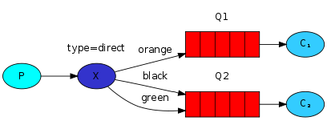
仍然是有交换机。发布消息的时候提供一种路由键。今后绑定，接受消息的时候，只接受绑定感兴趣的路由键的消息。

AS： 项目中会有日志系统
日志分了5种级别。 FATAL ERROR WARN INFO DEBUG
两种消费者：
消费者1：需要把所有日志存放到文件中去。
消费者2：只接受 FATAL,给指定的账户发送短信。

五：主题模式
- * (star) can substitute for exactly one word.
- # (hash) can substitute for zero or more words.

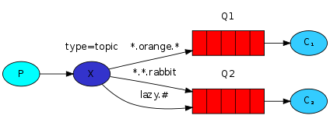
package com.woniu.model5;

import com.rabbitmq.client.Channel;
import com.rabbitmq.client.Connection;
import com.woniu.ConnectionUtil;

/**
* @className:Provider
* @Description:TODO
* @Author:Laohan
* @Date:2019/11/28 10:28
* @Version:1.0
**/
public class Provider {
private static final String EXECHANGNAME = "EXCHANGE";
public static void main(String[] args) throws Exception {
Connection conn = ConnectionUtil.getConnection();

Channel channel = conn.createChannel();

channel.exchangeDeclare(EXECHANGNAME, "topic");//直接交换

String msg = "this order send by jd";
channel.basicPublish(EXECHANGNAME, "jd.zy", null, msg.getBytes());

msg = "this order send by jd jxs";
channel.basicPublish(EXECHANGNAME, "jd.jxs", null, msg.getBytes());

msg = "this order send by tm zy";
channel.basicPublish(EXECHANGNAME, "tm.zy", null, msg.getBytes());

msg = "this order send by tm jxs";
channel.basicPublish(EXECHANGNAME, "tm.jxs", null, msg.getBytes());

System.out.println("提供者发布消息完毕");

conn.close();
}
}

package com.woniu.model5;

import com.rabbitmq.client.*;
import com.woniu.ConnectionUtil;

import java.io.IOException;

/**
* @className:Provider
* @Description:TODO
* @Author:Laohan
* @Date:2019/11/28 10:28
* @Version:1.0
**/
public class Customer {
private static final String EXECHANGNAME = "EXCHANGE";
private static final String QUEEUNAME = "MQ";
public static void main(String[] args) throws Exception {
Connection conn = ConnectionUtil.getConnection();

Channel channel = conn.createChannel();
channel.exchangeDeclare(EXECHANGNAME, "topic");

//声明消息队列
channel.queueDeclare(QUEEUNAME, true, false, false, null);
//把消息队列绑定到交换机上
channel.queueBind(QUEEUNAME, EXECHANGNAME, "jd.*");
channel.basicQos(1);

//需要一个消费者进行消费数据 是一个匿名内部类
Consumer consumer = new DefaultConsumer(channel){
public void handleDelivery(String consumerTag, Envelope envelope, AMQP.BasicProperties properties, byte[] body) throws IOException {
String msg = new String(body);
System.out.println("消费者1获取到消息"+msg);
channel.basicAck(envelope.getDeliveryTag(), false);
}
};
channel.basicConsume(QUEEUNAME, false, consumer);

}
}
智能辅助提示：

Spring session: 做集群了。Session要共享。
Spring session:
session存放在服务器上。默认超时时间是30分钟。

JSessionID(32位的字符串) session里面的对象。

1：jsessionid放在cookie(客户端)
2: jsessionid放在服务器上

用户每次请求的时候会再请求头<head>，中带JSESSIONID。跟服务器中的jsessionid做对比。
如果有，证明session存在，直接用。
如果没有，证明session没有或者已经失效，会重新创建一个session。

=========================================================================================
装饰模式：
脏字过滤。

1: web.xml
<filter>
<filter-name>com.woniu.pingyin.MyFilter</filter-name>
<filter-class>com.woniu.pinyin.MyFilter</filter-class>
</filter>
<filter-mapping>
<filter-name>com.woniu.pingyin.MyFilter</filter-name>
<url-pattern>/*</url-pattern>
</filter-mapping>
<welcome-file-list>

2:过滤给用户的是Myrequest对象，而不是普通的原生的request对象。这样到达任何页面和控制器都是MyRequest了。
public void doFilter(ServletRequest request, ServletResponse response, FilterChain chain) throws IOException, ServletException {
System.out.println("int filter");
HttpServletRequest r = (HttpServletRequest)request;
MyRequest myRequest = new MyRequest(r);
chain.doFilter(myRequest, response);
}

3：装饰模式
public class MyRequest extends HttpServletRequestWrapper {

public MyRequest(HttpServletRequest request) {
super(request);
}

@Override
public String getParameter(String name) {
String value = super.getParameter(name);
if(value!=null){
value = value.replaceAll("<", "&lt;");
value = value.replaceAll(">", "&gt;");
value = value.replaceAll("fuck", "*");
value = value.replaceAll("bitch", "*");
}
return value;
}
}

哪怕对方已经写好了，插入新的代码，就能够修改原有好多代码的行为。

=========================================================================================

分布式微服务：

先12个提供者。有12台服务器。默认会有12个session。
必须要在12个提供者共享session。

1：最原始的，最Urgly。最简单的。
server.xml

解开Cluster组件。配置。

2: 把session共享在其他容器中， mysql中，oracle中，redis中。

核心原理：
本身session是由各自的tomcat容器，自己创建的。

写了一个装饰模式：
request.getSession();
request.getSession(true|false);
重写 getSession() getSession(boolean boolean)

重写这些方法。
====》从Redis中获取session。
如果Redis里面没有，新建一个，放入Redsi。
如果有呢，直接用.

核心仍然是客户端的那个JSESSIONID。

=========================================================
配置方式：
实现方式：
1：pom.xml
<dependency>
<groupId>org.springframework.boot</groupId>
<artifactId>spring-boot-starter-redis</artifactId>
<version>1.4.7.RELEASE</version>
</dependency>

<dependency>
<groupId>org.springframework.session</groupId>
<artifactId>spring-session-data-redis</artifactId>
</dependency>
2:yml配置session的管理对象
spring:
session:
store-type: redis
其他的连接redis的配置信息走默认的 RedisAutoConfiruration。
打完收工了。

=========================================================
原理：
@Configuration
SpringHttpSessionConfiguration
配置类中配置了
SessionRepositoryFilter。就是一个过滤器。

过滤器中传入了SessionRepositoryRequestWrapper(extends HttpServletRequestWrapper)
这个对象内部类。

重写了getSession的代码。
=========================================================
rabbitmq的main方法：
rabbitmq跟spring Boot的整合：

